专题04 地球上的水
【2019年高考真题】
（2019年江苏卷）【自然界的水循环】城市不透水面是指阻止水分下渗到土壤的城市人工地面。图5为“某城市不同年份不透水面比例分布图”。读图回答11~12题。
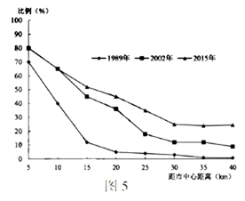
11．1989年到2015年间，该城市不透水面比例变化最大的区域距市中心
A．10~15千米 B．15~20千米 C．20~25千米 D．25~30千米
12．不透水面的增加可能导致该城市
①地下水位上升 ②地表气温升高 ③生物多样性增加 ④地表径流增多
A．①② B．①③ C．②④ D．③④
【答案】11．B 12．C
【解析】考查人类活动对水循环的影响，难度较小，基础知识考查。
11．有图可知，该城市不透水面比例变化最大的区域应当是1989年与2015年曲线的差值最大的区域，从图中可以看出变化最大的区域，距离市中心大致为15—20千米，因此正确答案选择B。读图判断即可。
12．有材料可知，城市不透水面会阻止水分下渗，因此会导致下渗减少地下水位下降，地表径流增多，影响水循环环节。城市不透水面其实就是路面的硬化改变地表下店面性质增加。城市广场、建筑、道路等设施在内的城市下垫层代替了大自然原有的森林、绿地和田野，形成了“城市荒漠”，野生动植物逐渐失去了其赖以生存的环境而不断减少以致濒临灭绝。。影响地表植物的生长；不透气的地面很难与空气进行热量、水分的交换。改变城市水生生态系统，造成生物多样性减少对空气的温度、湿度的调节能力差，且由于硬化地面的高反射率，使它在大量吸收、储存了太阳辐射热之后，又将热量反射释放出来，使城区的温度比郊区和乡村高2～3℃，产生“热岛现象”。不透水铺装严重地破坏了城市市区地表土壤的动植物生存环境，改变了大自然原有的生态平衡。②④正确，①③错误。选C。
【点睛】城市不透水面会阻止水分下渗，因此会导致下渗减少，地下水位下降，地表径流增多，季节变化增大。
（2019年北京卷）【洋流】图5为某日08时亚洲局部海平面气压分布图。读图，回答第7题。
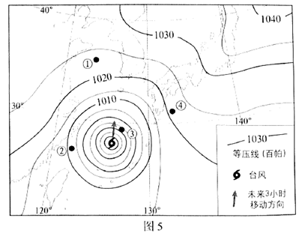
7．图示区域
A．①地的风向为东南 B．②地有大雾出现
C．③地未来有强降水 D．④地寒暖流交汇
【答案】7．C
【解析】7．根据①地周围的等压线的分布，①地的风向为偏北风，A不对；大雾出现需要大量的水汽、降温和静风天气，②地此时受到大风天气影响，不会有大雾出现，B不对；③地在未来几日要受到台风影响，台风会带来狂风、暴雨、风暴潮天气，因此未来有强降水，C对；④地为日本暖流流经的地区，D不对。故选C。
27．（2019年江苏卷）【河流水文特征、合理利用水资源的措施】阅读材料，回答下列问题。
材料一 恒河、布拉马普特拉河分别源于喜马拉雅山的南、北麓，并在达卡西北汇合成恒河—布拉马普特拉河水系，最后注入孟加拉湾，流域总面积超过170万平方千米，年径流总量约1.3万亿立方米，年输沙量超过10.6亿吨，形成了世界上最大的河口三角洲。
材料二 图14为“恒河—布拉马普特拉河流域概况及其部分城市气候资料图”，图15为“恒河—布拉马普特拉河水系的月平均流量图”。
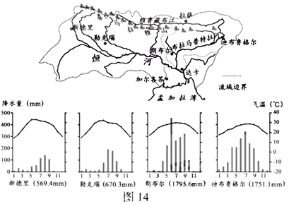
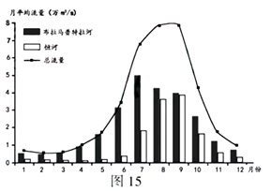
（1）恒河—布拉马普特拉河的主要补给类型有____________。（3分）
（2）比较恒河、布拉马普特拉河月平均流量的差异并解释其成因。____________（4分）
（3）分析恒河—布拉马普特拉河水文特征对三角洲地区的影响。____________（3分）
（4）为促进流域内经济社会发展，指出水资源合理利用的途径。____________（4分）
【答案】（1）冰雪融水、雨水、地下水
（2）布拉马普特拉河月均流量较大；布拉马普特拉河峰值较早 布拉马普特拉河流域内降水量大，雨季长
（3）有利：促进三角洲的形成与发育；提供水源 不利：引发洪涝灾害
（4）兴修水库，调节径流；加强区域合作；节约利用水资源；合理利用地下水等
【解析】考察水循环相关知识。涉及到的知识点有河流的补给类型，影响河流流量大小的因素以及水循环的影响，合理利用水资源的措施。难度不大，基础知识考察，要求学生基础知识扎实，并学会进行迁移运用，紧扣着区域认知、综合思维等地理核心素养。
（1）恒河是热带季风气候，主要靠雨水补给。布拉马普特拉河上游地区是我国的雅鲁藏布江，主要靠高山冰雪融水补给和雨水补给，位于西南季风的迎风坡。该流域地区常年最稳定的补给类型是地下水补给，因此共有三种类型，高山冰雪融水补给、雨水补给和地下水补给。
（2）流量的差异可以从流量的总量大小以及流量的季节变化两方面去比较。从图中可以看出布拉马普特拉河月平均流量大于恒河，尤其是在上半年，并且布拉马普特拉河在七月份流量最大，而恒河在九月份流量最大。布拉马普特拉和出现峰值时间较早，这是因为与流域的补给类型有关，布拉马普特拉河受印度西南季风的影响，山地迎风坡降水量大，并且时间较长，因此月均流量大，出现峰值时间早。
（3）影响要从有利和不利两方面去谈。
有利影响：河流流量较大，带来泥沙较多，有材料可知，该水系最后注入孟加拉湾，流域总面积超过170万平方千米，年径流总量约1．3万亿立方米，年输沙量超过10．6亿吨，形成了世界上最大的河口三角洲。河口处泥沙沉积有利于促进三角洲的形成和发育，靠近河流有利于进行灌溉。提供了便利的水源。
不利影响，要结合去的气候特征去谈季风气候，降水季节变化大，夏季多暴雨，容易引发旱涝灾害。
（4）水资源合理利用的途径要从开源和节留两方面去谈。该区域洪涝灾害较多，因此可以通过修建水库调节地表径流，改变水的时间分布不均特征。同时恒河布拉马普特拉河流经印度，孟加拉国等不同的国家，可以加强国际合作，共同开发利用流域内水资源。提高保护水资源的意识，要节约用水，尤其是要合理利用地下水，防止过度开采。
【点睛】第一题要注意潜在的终年补给类型为地下水补给。容易遗漏地下水补给。河流的水文特征主要从水位、水量、含沙量、结冰期、汛期以及凌汛等方面去看。而该区域主要位于热带地区，因此水文特征最突出的主要是水位、水量以及含沙量和汛期的长短以及季节变化特征。水资源合理利用的途径要从开源和节留两方面去谈。
【2019年高考模拟题】
（黑龙江省大庆实验中学2019届高三得分训练）径流的形成与变化受到各种自然因素和人为因素的影响，如气候因素、流域下垫面因素及人类活动等，下图是甲河两次相同降水量条件下形成的流量过程曲线。据此回答1—3题。
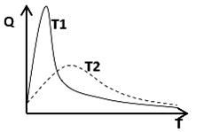
1．区域气候因素是影响径流的决定因素，其中降水过程对径流形成过程的影响最大。相关说法正确的是
A．T₁的降水强度大 B．T₁的降水形成的地表径流速度慢
C．T₂的降水历时短 D．T₂的降水损失小
2．甲河的流量过程曲线T₁出现的频率很高，则推测甲河的流域形状为
A． B．
C． D．
3．甲河流域内的下列人类活动对其径流形成影响程度最小的是
A．旱地改水田 B．修建调水工程 C．覆盖地膜 D．坡地改梯田
【答案】1．A 2．B 3．C
【解析】1．读图分析可知，T₁的降水形成的地表径流峰值高，径流量变化大，说明降水强度大，地表径流速度快，故A正确，B错误；T₂的降水形成的地表径流变化相对平缓，说明降水强度小，径流速度慢，下渗量大，蒸发量大，所以降水损失大，故C、D错误。综上分析，本题的正确答案是A。
2．读图分析可知，流量过程曲线T₁说明该河水量汇集快，流速快，据此推测可能是多条河流在此汇集，只有B项形状符合题意，上游和两侧支流同时来水，水流汇集快；其他三项支流的分布，径流汇集量相对较小，速度较慢，与T₁线不符。综上分析，本题的正确答案是B。
3．根据上题分析结果，甲河流域内旱地改水田会使农业用水量增加，径流量减少，A错误；修建调水工程，径流量会发生明显变化，B错误；坡地改梯田，坡度减小，使径流发生显著变化，D错误；覆盖地膜会减少径流下渗，但甲河径流速度快，下渗量小，故影响程度小，C正确。综上分析，本题的正确答案是C。
（湖北省武汉市武昌区2019年高三5月调研考试）下图示意R河流域，R河最终注入L湖。L湖后期因面积缩小一分为二。据此回答4—6题。
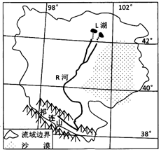
4．R河径流量从源头到河口
A．逐渐增大 B．逐渐减小
C．先增大后减小 D．先减小后增大
5．L湖“一分为二”的原因不包括
A．人类过度引用河水 B．流域内蒸发量增大
C．源头冰川融水增加 D．湖泊中部地势较高
6．L湖萎缩对周边地区自然地理环境的影响为
A．农业灌溉水源减少 B．空气水汽含量增加
C．当地气温日趋升高 D．土地的荒漠化加剧
【答案】4．C 5．C 6．D
【解析】本题以为我国西北地区某区域为例，考察河流径流量的变化、湖泊水文特征及面积变化对地理环境的影响
4．本题考查河流流量的变化，据图分析R河发源于祁连山两山之间，有高山冰雪融水的补给，水量不断增加，逐渐流出山后，由于气候干旱蒸发增加及人类活动的影响，水量减少，并出现断流，据此判断R河流量：先增大后减少，故选C。
5．本题考查湖泊水量变化的原因，L湖“一分为二”说明湖泊水量减少，面积萎缩，结合选项，人类过度引用河水、流域内蒸发量增大、湖泊中部地势较高都会造成湖泊一分为二；而源头冰川融水增加会增加湖泊的水量，湖泊水位上升，不会造成一分为二，故选C。
6．据材料分析，L湖萎缩，说明水量减少，会导致农业灌溉水源减少，但不是对自然地理环境的影响，A错；湖泊面积减少，导致蒸发量减少，空气中水汽含量减少，B错；当地气温的变化与气候变化一致，C错；当地位于干旱半干旱地区，湖泊面积萎缩会加剧当地土地的荒漠化，D正确。
（江苏省苏锡常镇四市2019届高三第三次模拟）下图为世界某海域简图（图中箭头表示7月份表层洋流流向）。读图回答7—8题。
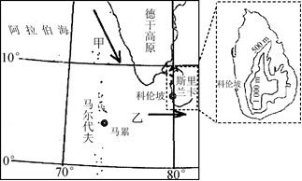
7．影响7月份甲处洋流流向的主要因素是
A．地形、大气环流 B．地形、地转偏向力
C．海陆分布、地转偏向力 D．海陆分布、大气环流
8．1月初
A．斯里兰卡岛各处降水稀少 B．乙处寒暖流交汇形成大渔场
C．乙处洋流使得马累降温减湿 D．科伦坡乘船至马累顺风顺水
【答案】7．D 8．D
【解析】7．读图可知，图示海域位于北印度洋海区，北印度洋海区受季风影响为东逆向顺的季风洋流，7月份，甲处的洋流流向为是北向南顺时针方向流动，与季风有关，季风属于大气环流排除BC。洋流是海水的定向流动，与陆地地表形态的关系没有影响，A错，受海陆分布的影响，形成中低纬及中高纬海洋环流，D对。故选D。
8．1月初斯里兰卡倒受东北季风的影响，岛屿东北部降水较多，A错。乙处没有寒暖流交汇，不会形成渔场，B错。乙处洋流属于暖流，使得马累增温增湿。C错。1月初该处为自东向西流动的洋流，科伦坡乘船至马累，顺风顺水，D对，故选D。
（广东省惠州市2019届高三4月模拟）内蒙古河套灌区（下图所示）位于干旱、半干旱地区，灌溉用水主要来自黄河。近年随着引黄水量的减少，部分灌区实施“井渠结合”灌溉方式，即打井抽取地下水补充灌溉。同时，每年定期引黄河水集中浇灌耕地，淋盐排盐，并为来年春季储水保墒。据此完成9—11题。
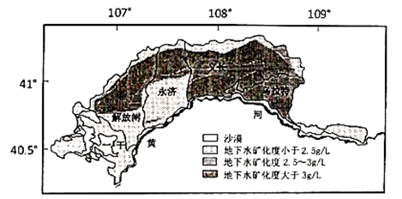
9．“井渠结合”灌溉主要为了
A．降低地下水矿化度 B．提高地下水位
C．提高水资源利用率 D．提高农田单产
10．是否适合“井灌”，取决于
A．耕地类型 B．作物类型
C．黄河水文条件 D．地下水质条件
11．每年定期集中浇灌耕地的时间应在
A．1—2月 B．5—6月
C．7—8月 D．10—11月
【答案】9．C 10．D 11．D
【解析】9．由材料可知，发展“井渠结合”灌溉方式，是打井抽取地下水补充灌溉，弥补黄河水减少对农作物生长的不利影响，是为了充分利用地下水，提高了对水资源的综合利用率，C对；“井渠结合”灌溉方式对于地下水的矿化度没有影响，A错误；地下水位提高会导致盐碱化加剧，B错误；提高农田单产应该从加大科技投入，加强管理，减少病虫害等方面入手，D错误。故选C。
10．读图，结合材料，不同地区的地下水矿化度不同，如果矿化度高，含盐量大，则不适宜进行农业灌溉，与耕地类型、作物类型及黄河水文条件关系不大，故选D。
11．土壤盐碱化具有夏季淋盐，春秋返盐，冬季盐分稳定，定期从黄河水集中灌溉，起到淋盐作用，且可补充夏季因蒸发而损失的水分，起到储水保墒的作用，所以浇灌耕地的时间应为秋季，故选D。
12．（山东省济南市2019届高三5月第三次模拟）阅读图文资料，完成下列要求。
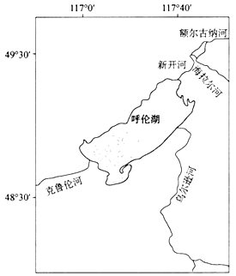
呼伦湖（如图）是我国第五大湖泊，属于黑龙江上游额尔古纳河水系，地处呼伦贝尔大草原腹地，素有“草原明珠”的美誉。湖水补充来源除湖面直接接受大气降水外，主要依靠地下水的补给和地表径流。克鲁伦河和乌尔逊河为其主要补给河流。湖泊东北部的新开河长25千米，流向受呼伦湖和海拉尔河水变化的制约，顺逆不定，是呼伦湖的吞吐河流。近年来，受人类活动影响，呼伦湖已经呈现富营养化状况。
（1）新开河的吞吐受图中其它河流流量影响较大，据此说明它们之间的关系。
（2）推断在新开河以吐为主的年份呼伦湖盐度变化并说明理由。
（3）2012—2015年克鲁伦河和乌尔逊河径流量增加，但呼伦湖水位涨幅并不大，分析其原因。
（4）说明近年来入湖营养盐类物质的主要来源。
【答案】（1）新开河吞：克鲁伦河和乌尔逊河流量较大，海拉尔河流量较小。新开河吐：克鲁伦河和乌尔逊河流量较小，海拉尔河流量较大。
（2）盐度上升。该区域气候较干旱，湖水蒸发旺盛；此时湖泊成为内流湖，入湖径流带来的盐类物质不断积累，盐度上升。
（3）呼伦湖面积广大；流域内草原广布，调节径流；新开河为吞吐型河流，对呼伦湖水位有调节作用。
（4）呼伦湖流域以畜牧业为主，牲畜粪便随径流入湖；工业废水和生活污水排放流入湖泊；受人类活动影响草原退化，使更多营养盐类随径流和风进入湖区。
【解析】（1）材料“湖泊东北部的新开河长25千米，流向受呼伦湖和海拉尔河水变化的制约，顺逆不定，是呼伦湖的吞吐河流”说明新开河的吞吐主要受呼伦湖与海拉尔河水位变化的影响。克鲁伦河和乌尔逊河为呼伦湖的主要补给河流，因此克鲁伦河和乌尔逊河流量较大时，呼伦湖水位上升；若海拉尔河流量较小，则呼伦湖水流入新开河，新开河表现为吞；克鲁伦河和乌尔逊河流量较小时，呼伦湖水位下降，若海拉尔河流量较大，则新开河水流入呼伦湖，新开河表现为吐。
（2）新开河 “以吐为主”的年份说明新开河水流入呼伦湖，则呼伦湖为内流湖，蒸发为湖水的排泄方式。陆地径流将盐分带至湖泊，但无径流将盐分带出，盐类物质不断累积导致盐度上升。
（3）呼伦湖水位的变化受补给水量、湖泊面积、植被以及河流调节等多种因素影响。呼伦湖是我国第五大湖泊，面积较大；处呼伦贝尔大草原腹地，流域内草原广布，能很好地调节径流；新开河为吞吐型河流，对呼伦湖水位有调节作用。因此克鲁伦河和乌尔逊河径流量增加，但呼伦湖水位涨幅并不大。
（4）“受人类活动影响，呼伦湖已经呈现富营养化状况”说明近年来入湖营养盐类物质的主要来源人类的生产和生活。呼伦湖流域以畜牧业为主，粪便易随地表径流流入入湖中；工业和生活废水的排放，使营养盐类入湖。受人类活动影响草原退化，使更多营养盐类随径流进入湖区。
13．（北京市西城区2019届高三一模）世界文化遗产，回答问题。
世界文化遗产吴哥窟所在的吴哥古城拥有 400 平方千米的引水和排水沟渠、大量的池塘或蓄水池，并能通过工程控制水流分配到田野，是当时世界最先进的水利系统。如今，当地居民和游客用水需求不断增长，而古城及其水利系统却面临塌陷，亟待修复。
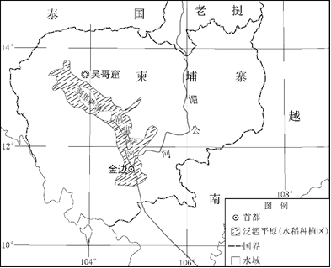
结合吴哥古城的地理环境特征，说明古城水利系统的作用和修复意义。
【答案】全年降水量大，分旱雨两季（降水季节变化大）；濒临河、湖，易发洪水；泛滥平原是水稻种植区。蓄水、抗旱、排洪、灌溉。修复利于考古研究、文物保护、旅游业发展及满足当地居民和游客用水需求。（任答两点）
【解析】吴哥古城位于热带季风气候区，全年降水量大，分旱雨两季，降水季节变化大。濒临河、湖，易发洪水，泛滥平原是水稻种植区。吴哥窟所在的吴哥古城拥有 400 平方千米的引水和排水沟渠、大量的池塘或蓄水池，并能通过工程控制水流分配到田野，是当时世界最先进的水利系统。水利系统的作用是蓄水、抗旱、排洪、灌溉。修复古城水利系统，意义是利于考古研究、文物保护、旅游业发展及满足当地居民和游客用水需求。
14．（河南省名校联盟2019届高三尖子生第六次调研考试）阅读图文材料，完成下列要求。
达里诺尔湖处于半干旱地区，是内蒙古地区四大名湖之一。年平均气温3．2℃，年降水量392 mm，年蒸发量1624 mm ，湖面呈马蹄形，湖水无外流，水源补给主要是耗来河、贡格尔河、沙里河等河流和自然降水。2000年以后达里诺尔湖面积下降趋势明显增强。达里诺尔湖水含盐5‰，还含有一定的碱分，水分滑腻，水质独特。下图示意达里诺尔湖水系图及其不同方向面积缩减情况）
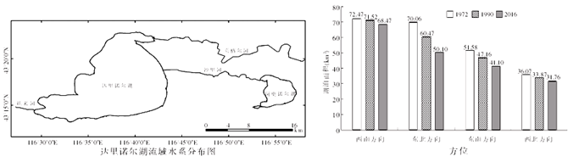
（1）简述达里诺尔湖面积的季节变化特征并分析原因。
（2）判断达里诺尔湖不同方向湖水深浅状况，并说出判断依据。
【答案】（1）夏季面积大，冬季面积小。原因：达里诺尔湖水源补给主要是耗来河、贡格尔河、沙里河等河流和自然降水；而各河流的主要补给形式也是自然降水，该地区降水主要在夏季，因此夏季湖泊面积大，冬季面积小。
（2）西南方向、西北方向（湖泊西侧）湖水比较深，东北方向、东南方向（湖泊东侧）湖水比较浅。
依据：湖泊水位下降最先露出陆地的是湖水较浅的区域；从图中可以看出随着时
间变化达里诺尔湖在西南、西北方向面积缩小幅度小而东南、东北方向面积缩小幅度大，由此可以判断。
【解析】（1）从材料中可以得知诺尔湖水源补给主要是耗来河、贡格尔河、沙里河等河流和自然降水。该地区属于我国半干旱的内蒙古地区，从经纬度可以得知，该区域属于季风区。河流的补给类型也主要是自然降水，该地区降水主要在夏季。因此夏季湖泊面积大，冬季面积小。
（2）湖泊水位下降最先露出陆地的是湖水较浅的区域，从诺尔湖1972年、1990和2016年方位面积缩减图的下降幅度可以判断出：面积缩减幅度小的西南方向、西北方向 （湖泊西侧）湖水比较深，面积缩减幅度大的东北方向、东南方向（湖泊东侧）湖水比较浅。

